**Форма отчета**

**о проведенииоткрытых уроков по безопасности жизнедеятельности**

**в МБОУ «Дербентская гимназия №2»**

(наименование образовательной организации/муниципального округа (района)

|  |  |  |  |  |  |  |  |  |
| --- | --- | --- | --- | --- | --- | --- | --- | --- |
| № п/п | **Наименование**  образовательной организации | Количество общеобразовательных организаций среднего общего образования (школы, лицеи, гимназии) | Количество обучающихся в общеобразовательных организациях среднего общего образования | Количество образовательных организаций  СПО и ВО | Количество обучающихся в образовательных организациях  СПО и ВО | Количество сотрудников МЧС России, принявших участие в проведении открытого урока | Количество проведённых тренировок по экстренной эвакуации детей | Количество обучающихся, охваченных тренировками по экстренной эвакуации детей |
| из них участвует в открытом уроке | количество школьников – участников  открытого урока | из них участвует в открытом уроке | количество студентов – участников открытого урока |
| 1. | МБОУ «Дербентская гимназия №2» |  | 316 |  |  | 1 | 3 | 316 |
|  | 37 |  |  |
| 2. |  |  |  |  |  |  |  |  |
|  |  |  |  |
| 3. |  |  |  |  |  |  |  |  |
|  |  |  |  |
|  | **ВСЕГО:** |  | 316 |  |  | 1 | 3 | 316 |
|  | 37 |  |  |

|  |  |  |
| --- | --- | --- |
| К отчету прилагаются: | 1. | Пояснительная записка на 1-2 листах; |
|  | 2. | Слайды в количестве 2-3 шт. |

Пояснительная записка

В соответствии с планом мероприятий, проводимых в системе МЧС России, в МБОУ «Дербентская гимназия №2» с обучающимися  8-9 классов проведён **открытый урок по ОБЖ «Чтобы выжить – надо знать!»**. При подготовке к уроку учитель ОБЖ Раджабов Расим Раджабович использовал рекомендации, получившие положительное экспертное заключение Минобрнауки России.  На открытом уроке присутствовали медсестра Меликова Фарида Ляметовна, старший мастер ГДЗС прапорщик Раджабов Марат Аликеримович.

***Цели и задачи проведения открытого урока:***

1. Пропаганда социальной значимости курса «Основы безопасности жизнедеятельности», поднятие его престижа

2. Пропаганда культуры безопасности жизнедеятельности среди подрастающего поколения

3. Практическая отработка навыков безопасного поведения школьниками в различных условиях

***Оборудование:*** мультимедийная установка, презентация «Чтобы выжить – надо знать», карточки с заданием, учебный фильм «Правила поведения в ЧС».

**Просмотр учебного фильма «Правила поведения в ЧС»**Урок подготовлен с использованием интернет ресурсов, учебного фильма «Правила поведения в ЧС»..

        Учитель повторил общие сведения о наиболее вероятных источниках опасностей и угроз, механизмах негативного воздействия и масштабах последствий, способах, силах и средствах обеспечения безопасности в ситуациях с которыми они могут столкнуться в жизни. Далее учитель совместно с учащимися более подробно остановились на темы связанные с чрезвычайными ситуациями (ЧС) природного, техногенного и биолого-социального характера, которые чаще возникают от случайного стечения обстоятельств. Медсестра провела практическую работу, как вести себя в экстремальных ситуациях.

    Исчерпывающие ответы на свои вопросы ребята получили от Раджабова Марата Аликеримовича .

  В рамках проведения акции «Безопасный газ" в МБОУ «Дербентская Гимназия 2» была проведена следующая работа:

- общешкольная линейка, на которой «Юные помощники Главы" показали записанный ими же социальный ролик в котором обратились к сверстниками ГДЗС, прапорщиком Раджабовым Маратом Аликеримовичем.

-Проведены спортивные соревнования.

-Цикл классных часов в 1-11 классах, посвящённых правилам безопасного использования газа в быту и эксплуатации газового оборудования.

-Объявлен конкурс стенгазет, которые были выпущены редколлегиями 1-11 классов.

-Организованна встреча с сотрудниками МЧС и выступление приглашённых гостей на проведении планового инструктаж с педработниками.

-Вся проделана работа освещена на сайте гимназии и в социальной сети Instagram.

Количество опасностей в повседневной жизни, к сожалению, не уменьшается. Все это увеличивает вероятность возникновения тяжелых последствий. Человек же настолько свыкся с опасностями, что часто не думает о них, пренебрегает мерами предосторожности. Можно, конечно, стараться избегать опасных мест, но в настоящее время это не всегда возможно. Поэтому, чтобы не попасть в беду, необходимо знать о возможных опасностях, учитывать их особенности и правильно вести себя.

      Задача этого занятия — не только познакомить учащихся с этими опасностями, но и научить правильно вести себя в ЧС, чтобы сохранить здоровье, а может быть, и самое главное – жизнь.

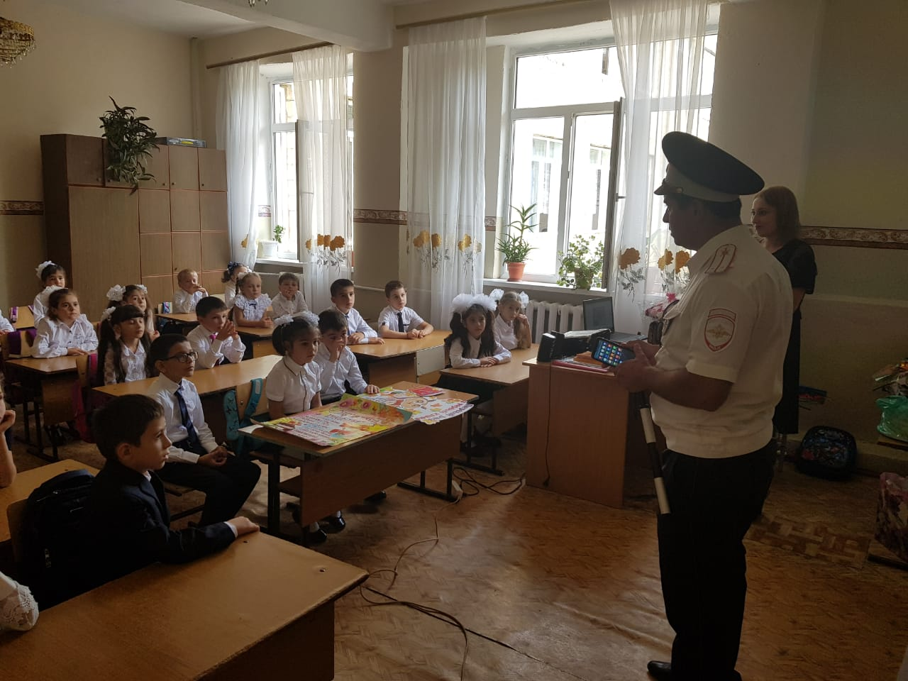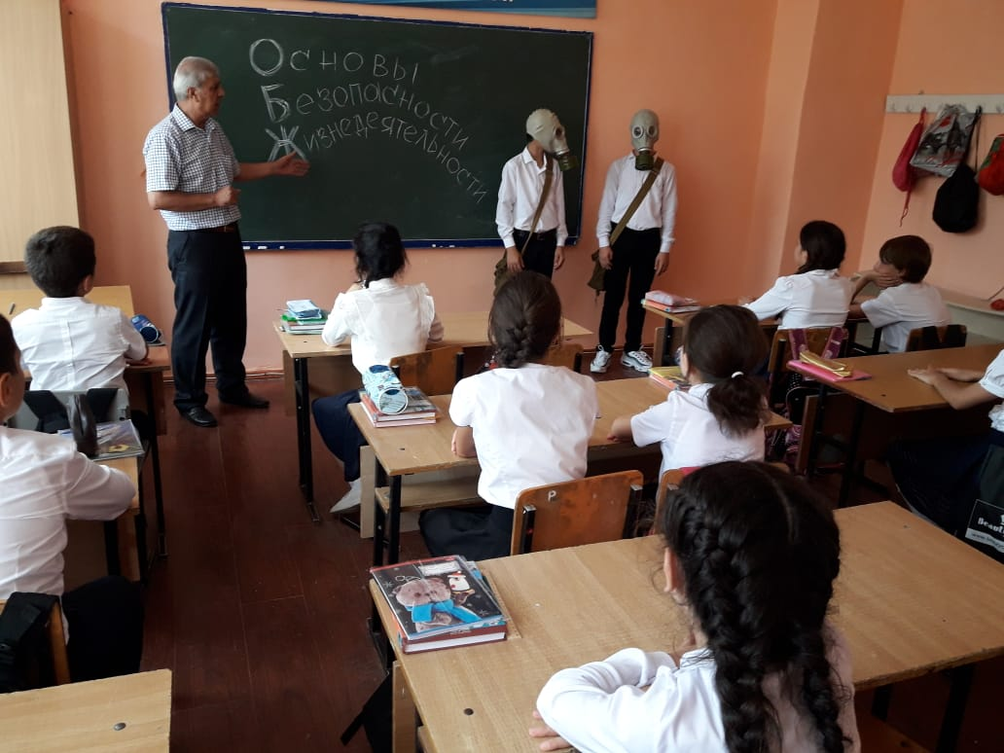C:\Users\8CED~1\AppData\Local\Temp\Rar$DRa0.607\IMG-20191212-WA0005.jpg